Муниципальное Бюджетное Общеобразовательное Учреждение

Дуройская Средняя Общеобразовательная Школа

Всероссийский конкурс

«Юный исследователь».

Исследовательская работа

«Изучение видового состава насекомых степи в окрестностях села Дурой».

Автор: Суйкова Софья Сергеевна

ученица 8 класса Дуройской СОШ

Научный руководитель:

Горянская Ирина Николаевна

учитель географии

первая квалификационная

категория

Тема: «Изучение видового состава насекомых степи

в окрестностях села Дурой »

Автор – Суйкова Софья, ученица 8 класса

МБОУ Дуройская СОШ, Забайкальский край

Краткая аннотация.

В жизни каждого человека есть места, дорогие сердцу с самого детства. Это места, где он родился и вырос. Но что значит: любить свою родину? На этот вопрос каждый отвечает по-своему. Я убеждена в том, что любовь к родному краю рождается, прежде всего, из любви к своим родным и близким, уважения к знакомым, односельчанам, восхищения прекрасными картинами природы, окружающей человека с детских лет. Поэтому свою исследовательскую работу я провела на территории луга возле поймы реки Аргунь.

Объект исследования: насекомые.

Предмет исследования: видовой состав на территории села.

Тема: «Изучение видового состава насекомых

степи в окрестностях села Дурой »

Автор – Суйкова Софья, ученица 8 класса

МБОУ Дуройская СОШ, Забайкальский край

Известно более одного миллиона видов насекомых – больше, чем всех остальных видов животных, вместе взятых. Насекомые живут повсюду: в почве, среди [растений](http://pandia.ru/text/categ/wiki/001/51.php), под камнями, в пресных [водоемах](http://pandia.ru/text/category/vodoem/) и даже в морской воде.

Роль насекомых в природе необычайна разнообразна. Они участвуют в круговороте веществ, так как используют самые разнообразные источники пищи (от живого растения и тела других животных до разлагающихся остатков растительного и животного происхождения), выполняют санитарную функцию, активно участвуют в почвообразовательном процессе. Велика их роль в опылении цветковых растений. Насекомые дают ценную пищевую техническую продукцию (медоносные пчёлы, шелкопряды, лаковые червецы и другие). Некоторые насекомые полезны истреблением вредителей и сорняков, многочисленные виды служат пищей для ряда промысловых животных – млекопитающих, [птиц](http://pandia.ru/text/categ/wiki/001/62.php) и рыб. Среди насекомых много опасных вредителей растений и животных. Большой вред насекомые наносят как переносчики возбудителей ряда заболеваний, кровососы и другие.

Аннотация

Цель работы: Определить видовой состав насекомых степи на определенном участке села Дурой

Гипотеза: разнообразен ли видовой состав насекомых в окрестностях села Дурой .

Задачи:

1.Изучить методики сбора насекомых плодового сада на пришкольном участке для определения и коллекционирования и методики учета численности насекомых в осенний период времени.

2. Соотнести изученных насекомых степи к различным семействам.

3. Подготовить материал для проведения осенних экскурсий для учащихся нашей

школы. 

Для решения поставленных задач в работе использовались методы: теоретический литературных источников, обобщение, наблюдение, эксперимент.

Тема: «Изучение видового состава насекомых

степи в окрестностях села Дурой »

Автор – Суйкова Софья, ученица 8 класса

МБОУ Дуройская СОШ, Забайкальский край

Научная статья.

Физико-географическая характеристика района исследования.   
Для исследования был выбран участок степи, площадью 400 кв.м. Рельеф холмистый, на расстояние 300 метров протекает приток реки Аргунь. Изучение видового и численного состава происходило на протяжении июля и августа, пробы брались 1 раз в неделю.

Дневная температура колебалась от +28оС до +20оС, влажность от 100мм. до 350 мм. рт. ст, ночная температура от +15оС до +18оС.

На изучаемом участке произрастают злаки: ковыль, вострец, тонконог, возле поймы реки Аргунь- крапива двудомная, типчак. Участок хорошо освещён.

Методика исследования.

1.Методики сбора насекомых для определения и коллекционирования и методики учетов их численности во многом схожи и зависимо пересекаются. Связано это, в первую очередь, с необходимостью отлова насекомых в обоих случаях. Эта задача возникает, как собственно при учете численности, как и при определении видов.

Изучение динамики численности различных животных – один из основных вопросов экологических исследований. Численность – важнейшая характеристика вида в конкретном обществе и на её основе можно анализировать целый ряд других экологический показателей, в частности – временное и пространственное разнообразие фаун, уровень которых часто считается показателем лучшего и худшего состояния экосистемы.

2. Некоторые правила проведения энтомологических исследований.

Неотъемлемой частью любых энтомологических исследований является определения вида. При этом, идентифицировать живой материал часто бывает затруднительно в связи с тем, что в большинстве случаев бывает необходимо анализировать мелкие подвижные структуры насекомых

Оборудование для ловли и сбора насекомых.

Используют:

1) Сачок, или энтомологическая сетка – это кольцо, на которое нашивают мешок из той или иной ткани.

Бывают:

а) сачок для ловли в воздухе;

б) сачок для кошения;

в) водный сачок.

2) Энтомологическое сито.

3) Морилка.

В качестве морилки можно использовать любую прозрачную посуду подходящего размера. Главное, чтобы посуда была прозрачной и хорошо закрывалась пробкой.

В морилку можно вкладывать смятые кусочки мягкой бумаги, например промокашки, которые будут предотвращать слипание насекомых в морилке при её транспортировке.

В качестве усыпляющего вещества лучше всего использовать серный эфир, уксусный эфир и хлороформ.

4)Эксгаустер.

Эксгаустер, или всасыватель, - специальный прибор, предназначенный для сбора мелких насекомых путём их засасывания в приемную камеру. Поэтому, в процессе проведения сборов, животных усыпляют или умертвляют.

Вместе с тем, в соответствии с законом Российской Федерации «Об охране и рациональном использовании животного мира» (статья 42) сбор и «положение зоологических коллекций, находящихся в личной собственности граждан… запрещается, за исключением коллекций, состоящих из трофеев охоты, рыболовства…». Таким образом, все собираемые насекомые школьниками зоологические материалы для хранения дома, в кружках или школах попадают под действие этой статьи и считаются незаконными. Изъятие животных из природы разрешено лишь специализированным научно-исследовательским учреждениям и общественным объединениям, способным обеспечивать грамотный сбор и хранение зоологических объектов.

При сборах насекомых очень важно руководствоваться следующим правилам:

- не уничтожать животных без особой необходимости;

- не выносить их за пределы местообитаний, в которых они были пойманы;

-оставлять участок отлова ненарушенными (возвращать на место перевернувшие камни, брёвна, доски и так далее).

Безумно собранные, неправильно оформленные и хранящиеся коллекции – преступление против природы.

Результаты исследований и их обсуждение.

Исследовательскую работу я проводила в три этапа:

1)Брала пробы насекомых в определённые дни и определённое время.

2) Определение видового состава насекомых степи;

3) Распределение изученных насекомых по семействам.

а) **Первая проба** бралась [9 июля](http://pandia.ru/text/category/9_iyunya/) в 9часов 30мин. температура +23С.

Я обнаружила на изучаемом участке: 3 особи жужелицы зернистой,1 особь пёцила Гербера, 1 особь пёцила быстроногого, 2 особи Тинника, 4 особи гарпала Геировского, 4 особи амара маюскуля.

Общее количество 7 особи.

**Вторая проба** бралась [16 июля](http://pandia.ru/text/category/14_iyunya/) в 13 часов температура +25С.

Было обнаружено:1 особь циминдиса двупятнистого, 2 особи бегунка прижатого. 1 особь пчеложука иркутского, 1 особь коровки поперчнопятнистой, 1 особь из семейства Стафилиниды, 2 особи трокса трупного, 1 особь навозник приятный

Общее количество 5 особей.

**Третья проба** бралась [25 июля](http://pandia.ru/text/category/22_iyunya/) в 10 часов температура +28С.

Были обнаружены:4 особи усачей(черный(1), сибирский корневой(2),амурский блестящий (1) ), 2 особи нарывника 9красивый, настоящий), 2 особи шпанки сибирской.

Общее количество 7 особей.

**Четвёртая проба** бралась 5 августа в 19часов 30мин. температура воздуха +20С. Были обнаружены: 2 особи шпанки опаленной, 4 особи гарпала Геировского, 4 особи амара маюскуля.

Общее количество 10 особей.

**Пятая проба** бралась 13 августа в 10часов 30мин. температура воздуха +26С. Были обнаружены: 2 особи водолюба даурского, 2 особи листоеда травяного.

Общее количество 4 особи.

**Шестая проба** бралась 21 августа в 10часов 30мин. температура воздуха +26С. Были обнаружены: 2 особи трокса трупного, 1 особь навозник приятный, 2 особи листоеда травяного.

Общее количество 5 особей.

**Общее число особей за шесть проб- 38 особей.**

X – Число обнаруженных особей;

У – Номер пробы.

Из данного графика мы видим, что число особей разных видов изменяется в зависимости от времени проведения исследований и температуры воздуха.

б) Изученные виды насекомых я распределила по семействам.

1. Семейство Жужелицы (Carabidae): жужелица, пёцил, тинник, гарпал, амар, бегунок, пчеложук, коровка.

2. Семейство Стафилиниды (Staphylininae).

3. Семейство Пластинчатоусые (Scarabaeoidea): трокс трупный, навозник приятный.

4. Семейство Усачи-дровосеки (Cerambycidae):усач сибирский, усач амурский блестящий, настоящий нарывник, шпанка сибирская, шпанка опалённая.

5. Семейство водолюбы (Chrysomelidae): водолюб даурский, листоед травяной

Выводы.

1.Я изучила методику сбора насекомых для определения видового состава, коллекционирования и методику учёта численности насекомых. Познакомилась с оборудованием для ловли и сбора насекомых, некоторое опробовала на практике.

2. С помощью определителя насекомых я установила видовой состав насекомых, отловленных на изучаемом участке.

3. Изучив особенности образа жизни насекомых, я их распределила по семействам и дала характеристику некоторым из них.

Заключение.

В результате исследовательской работы был изучен видовой состав насекомых на опытном участке степ села Дурой .

На следующий год я запланировала более полно изучить методику сбора и учётов численности бабочек на пришкольном участке. По возможности найти местообитание мохового шмеля.

Вовлечь в исследовательскую работу больше учащихся нашей школы, в результате чего, возможно более подробное изучение насекомых нашей местности.

Для учащихся младших классов провести беседу на тему: «Правила проведения энтомологических исследований».

Тема: «Изучение видового состава насекомых

степи в окрестностях села Дурой »

Автор – Суйкова Софья, ученица 8 класса

МБОУ Дуройская СОШ, Забайкальский край

План исследований

Известно более одного миллиона видов насекомых – больше, чем всех остальных видов животных, вместе взятых. Насекомые живут повсюду: в почве, среди [растений](http://pandia.ru/text/categ/wiki/001/51.php), под камнями, в пресных [водоемах](http://pandia.ru/text/category/vodoem/) и даже в морской воде.

Роль насекомых в природе необычайна разнообразна. Они участвуют в круговороте веществ, так как используют самые разнообразные источники пищи (от живого растения и тела других животных до разлагающихся остатков растительного и животного происхождения), выполняют санитарную функцию, активно участвуют в почвообразовательном процессе. Велика их роль в опылении цветковых растений. Насекомые дают ценную пищевую техническую продукцию (медоносные пчёлы, шелкопряды, лаковые червецы и другие).

Гипотеза: разнообразен ли видовой состав насекомых на территории села Дурой .

Для решения поставленных задач в работе использовались методы: теоретический литературных источников, обобщение, наблюдение, эксперимент

Гипотеза подтвердилась.

Видовой состав насекомых степи в окрестностях села Дурой действительно разнообразен.

Я изучила методику сбора насекомых для определения видового состава, коллекционирования и методику учёта численности насекомых. Познакомилась с оборудованием для ловли и сбора насекомых, некоторое опробовала на практике. С помощью определителя насекомых я установила видовой состав насекомых, отловленных на изучаемом участке. Изучив особенности образа жизни насекомых, я их распределила по семействам и дала характеристику некоторым из них.

Библиография.

1. И. Акимушкин. «Мир животных» 1990 год.

2. «Береги природу своего края» Тверь 1991 год.

3. Козлов О. Е.; Оленер И. М. «Школьный определитель насекомых» 1991год.

4. Л. З. Стерин. «Справочная книга лесника» 1989 год.

5. В. В.Яконтов «Экология насекомых» 1969 год.

6. «Методика изучения видового состава насекомых».

**Приложение №1**

Описание некоторых представителей насекомых.

1)Жук жужелица имеет другие названия: обыкновенная, садовая, лесная. Размеры варьируются от самого минимального -1 мм до более 10 см. Разнообразна и форма тела. Кроме характерной округлой с двояковыпуклой линзой или листообразной, содержит удлиненный или овальный тип. Поверхность гладкой, шершавой или крупнозернистой структуры. Пещерный вид внешне похож на муравья, представлен выпуклым телом с глубокой перетяжкой на спинке и огромной головой. Их форма обусловлена типом питания. Для многих хищных характерна длинная верхняя челюсть в виде серпа (мандибула), которая крепко удерживает жертву. Растительноядные с массивными и тупыми челюстями адаптированы перетирать растительный субстрат.

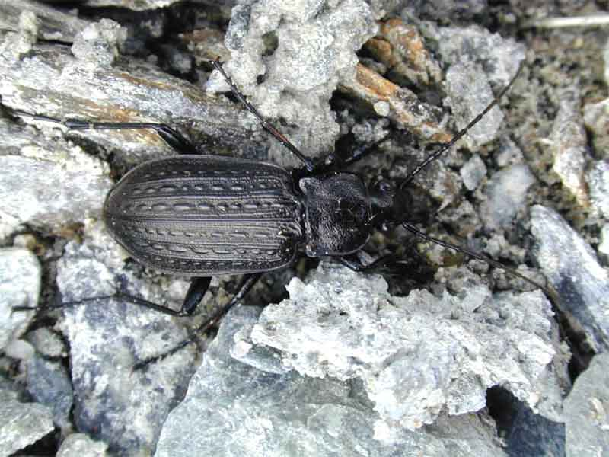

2) Пёцил Гербере

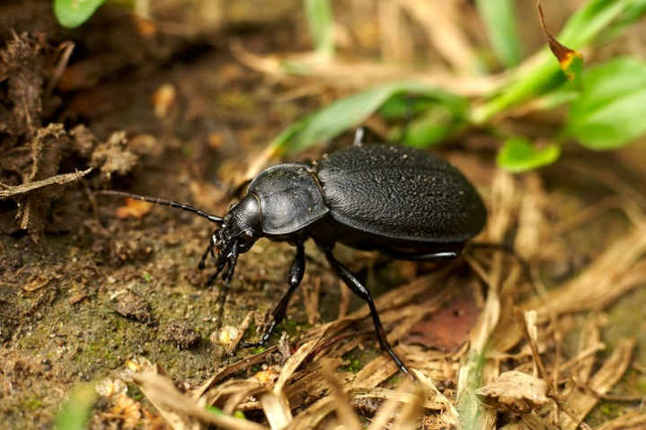Жук длиной 30—39 мм. Голова чёрная или сине-чёрная; переднеспинка и надкрылья бронзовые, зелёные, сине-зеленые, синие или сине-чёрные. Переднеспинка поперечная (в среднем в 1,7 раза шире длины), широко окантована. Надкрылья широкие, с разорванными на цепочки удлиненных бугорков первичными промежутками и цельными, одинаковыми вторичными и третичными промежутками. Жуки встреча чаются в мае и занесен в Красную книгу России юле. Хищник-полифаг.

3)Тинник алютацеус

Длина тела имаго 6,5—8 мм. Голова, грудь, [надкрылья](https://ru.wikipedia.org/wiki/%D0%9D%D0%B0%D0%B4%D0%BA%D1%80%D1%8B%D0%BB%D1%8C%D1%8F) — зелёные с металлическим отливом, но часто со слабым блеском. Верхняя сторона тела бронзово-зелёная. [Усики](https://ru.wikipedia.org/wiki/%D0%A3%D1%81%D0%B8%D0%BA%D0%B8_%D1%87%D0%BB%D0%B5%D0%BD%D0%B8%D1%81%D1%82%D0%BE%D0%BD%D0%BE%D0%B3%D0%B8%D1%85) и [бёдра](https://ru.wikipedia.org/wiki/%D0%91%D0%B5%D0%B4%D1%80%D0%BE) — зелёные, с металлическим отблеском. Вдавления на надкрыльях — фиолетовые со светло-серебристыми краями. [Голени](https://ru.wikipedia.org/wiki/%D0%93%D0%BE%D0%BB%D0%B5%D0%BD%D1%8C) — красные, но у вершины тёмные и имеют металлический отблеск. Лапки — блестяще-зелёные, с металлическим оттенком.

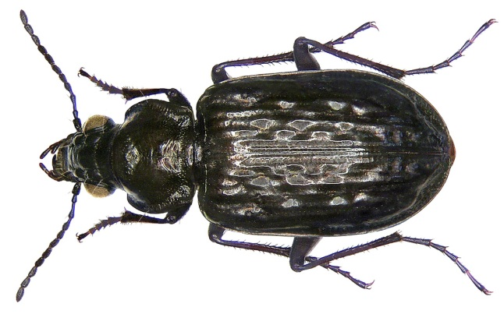

4) Гарпал Геировского

Жук длиной 9—12 мм. Верх ярко-металлически-зеленый, бронзовый или медный, редко синий пли черный. Низ, иногда и бедра смоляно-черные. Голова сверху голая, с одной щетинконосной порой у заутреннего края глаз. Зубец подбородка явственный.

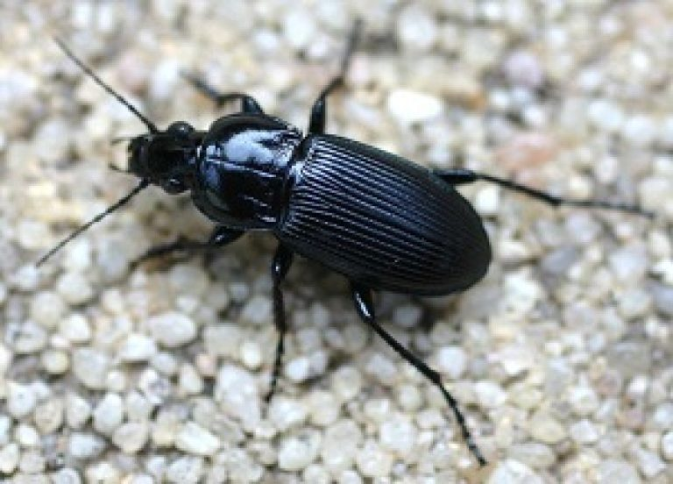Личинка длиной 17 мм. Голова и переднеспинка светло-коричневые, мандибулы затемнены. Тергиты желтые, остальное тело белое или сероватое. Голова не шире переднеспинки. Наличник с пятью зубцами, из которых длина среднего равна ширине его основания. Край среднего зубца с 10—12 мелкими зубчиками.

5) Пчеложук иркутский

Род жуков семейства Пластинчатоусые. К роду относятся сравнительно небольшие жуки, длиной 10—16 мм. Представители рода с широким, сверху довольно слабо выпуклым телом, покрытым обильными и длинными, светлыми волосками. Многие виды имеют чёрную окраску, обычно с жёлтыми надкрыльями, несущими 3 черные поперечные перевязи (одну у основания, одну посредине и одну на вершине), нередко более или менее редуцированные или же сильно развитые и более или менее полностью заменяющими жёлтый цвет. Среди восточноазиатских видов имеются и другие тины окраски: основной фон может быть зелёным или буро-красным, с разбросанными по нему небольшими пятнами белого или жёлтого цвета.

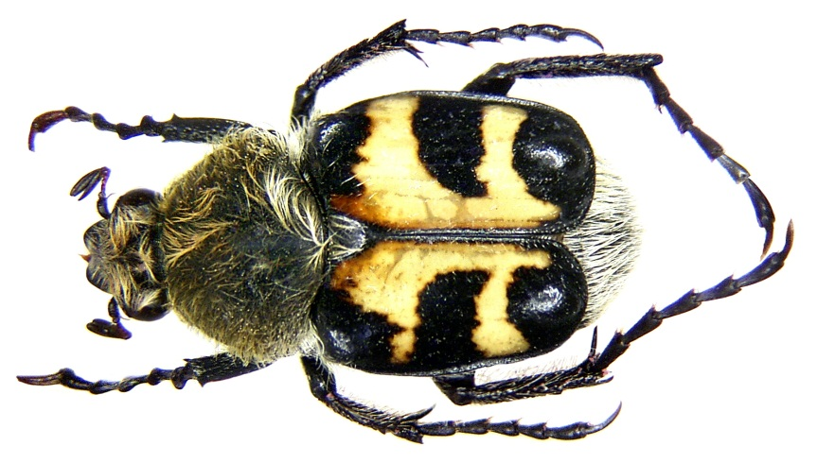

6) Коровка попернопятнистая Coccinella transversoguttata

Относится к семейству "божьих коровок". Весной перезимовавшие коровки откладывают яйца. Количество их довольно велико - несколько сотен. Через одну-две недели из яиц появляются личинки и расползаются по листьям. Кормом им служат тли, червецы, листоблошки и множество других вредителей. Через три недели на нижней стороне листика появляется ярко окрашенная куколка, из которой вскоре выбирается небольшой жучок, совсем не похожий на известную всем "божью коровку". Надкрылья у него слабо розового цвета и без черных пятен. Если жучка в это время потревожить, то он так и останется слабо окрашенным. Но если ему удается тихо посидеть на листике, то через день он становится ярко-оранжевым с черными пятнами на надкрыльях. Такая окраска играет предупреждающую роль. Действительно, этих ядовитых жучков мало кто ест, зато сами они преимущественно хищники.

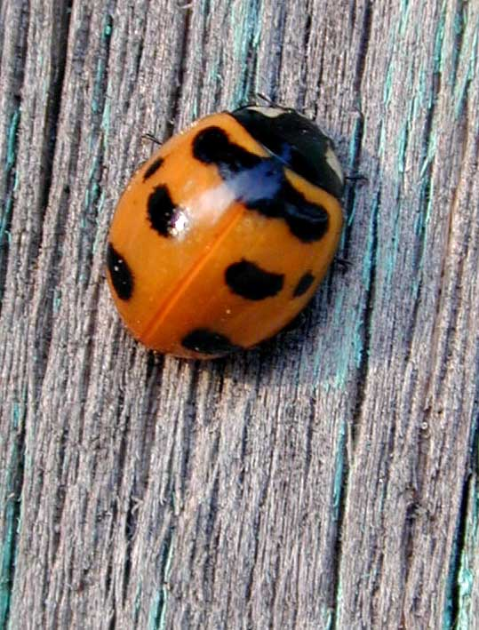

7)Philonthus вид жуков-стафилинидов из подсемейства Staphylininae.

Куколки длиной 4,3 мм. Тело жёлтое или желтовато-коричневое сразу после окукливание, затем становится почти чёрным, кроме светлых крыльев, к превращению в имаго. Куколки данного вида характеризуются следующими признаками:усики изогнутые, достигают второй трети длины коротких надкрылий;передний край переднеспинки с 10—11 щетинковидными выростами;

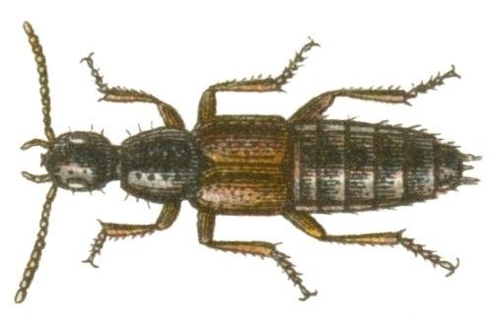крылья, вытянутые к вентральной стороне, явственно проявляются за задним краем первого видимого брюшного сегмента; задний край надкрылий хорошо видим только при просмотре с боку.

8) трокс трупный

Падальники, троксы, или троги́ды (лат. Trogidae) — семейство жуков из надсемейства Scarabaeoidea. Жуки мелких, реже средних размеров. Длина 2,5—20 мм. Окраска блеклая: черная, серая, коричневая или желтовато-коричневая. Усики 10-члениковые с 3-члениковой булавой;

Средние тазики соприкасающиеся, очень короткие — меньше половины длины средней голеней. Брюшко с 5 видимыми стернитами. Надкрылья полностью прикрывают пигидий, с бороздками и бугорками.

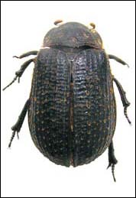

9) Усач-корнеед сибирский – Eodorcadion carinatum Fabricius, 1781

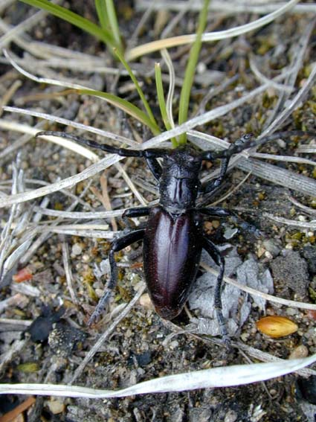Усачи́, или дровосе́ки (лат. Cerambycidae) — разветвлённое и многочисленное (пятое по количеству видов) семейство жуков (Coleoptera). Одним из наиболее характерных и отличительных, хотя и условных, признаков представителей семейства являются длинные сегментированные усы, часто значительно превышающие длину тела, иногда в 2—3, и даже в 4—5 раз.

10) Нарывник красивый – Mylabris speciosa Pallas, Нарывник блестящий – Mylabris splendidula Pallas,

Нарывники (лат. Meloidae) — семейство жуков. Жуки средней величины или крупные, обыкновенно ярко окрашенные, с опущенной вниз, кзади суженной головой, с 11-члениковыми, реже 8—10-члениковыми усиками, суженным 1-м члеником груди, гибкими надкрыльями, которые шире первого членика груди и часто покрывают не все брюшко, расщеплёнными костями, большими соприкасающимися тазиками двух первых пар ног, с 6—7 свободными члениками на нижней стороне брюшка. Нарывники, паразитирующие на прямокрылых, оказывают заметное влияние на численность саранчовых, являющихся одним из основных вредителей сельского хозяйства. Многие имеют отпугивающую окраску, предупреждая потенциальных хищников об их ядовитости.

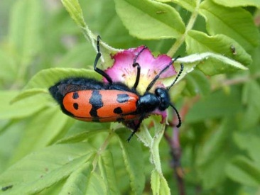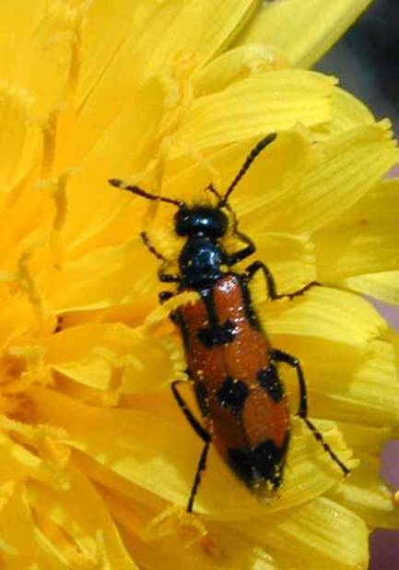

11) Шпанка сибирская – Epicauta sibirica Pallas,

Название своё получили вследствие содержания в покровах едкого вещества кантаридина, вызывающего на коже нарывы, благодаря чему некоторые (шпанская мушка) употреблялись в медицине. В настоящее время вытеснены синтетическими препаратами. Личинки — паразиты насекомых и представляют явление гиперметаморфоза.

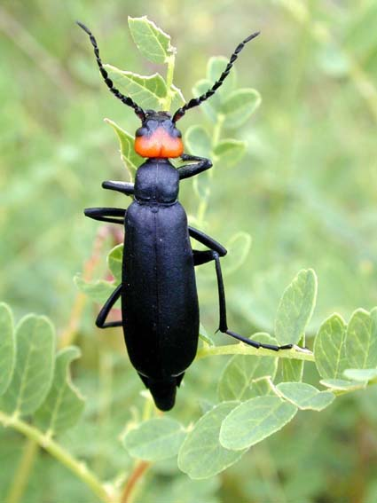

12) Водолюб даурский.

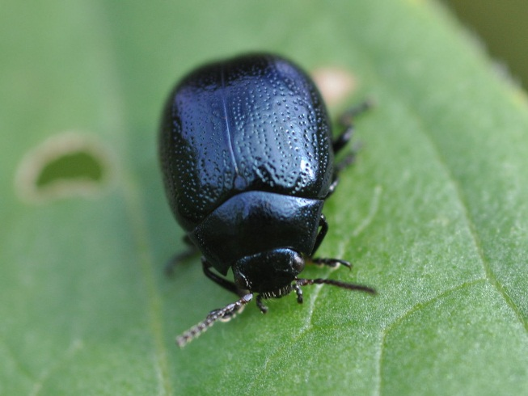**Водолюбы** ([лат.](https://ru.wikipedia.org/wiki/%D0%9B%D0%B0%D1%82%D0%B8%D0%BD%D1%81%D0%BA%D0%B8%D0%B9_%D1%8F%D0%B7%D1%8B%D0%BA) *Hydrophilidae*) — семейство жуков. Многие виды обитают в воде, часть видов — в навозе и гниющих растительных остатках. Ноги водолюбов снабжены плавательными волосками, но эти водные жители плавают неважно, а потому предпочитают держаться поближе к берегу, в зарослях водных растений. Большинство водолюбов — мелкие или очень мелкие жуки, но самый крупный [водолюб чёрный](https://ru.wikipedia.org/wiki/%D0%92%D0%BE%D0%B4%D0%BE%D0%BB%D1%8E%D0%B1_%D1%87%D1%91%D1%80%D0%BD%D1%8B%D0%B9) (*Hydrophilus piceus*) достигает длины 4,7 см (крупнейший жук европейской части России, не считая жука-оленя). От плавунцов его легко отличить по внешним признакам — одноцветной тёмной окраске, очень коротким усикам с булавой на концах и треугольным расширениям на лапках передних ног у самца. Плывущий водолюб загребает ногами не одновременно, а попеременно. Всплывает головой вверх, касаясь поверхности воды усиками, по которым воздух «стекает» к дыхальцам груди. Этот крупный жук охотно ест нитчатые водоросли, мягкие или подгнившие растения. При случае съест червячка, погибшую рыбку или членистоногое. У медлительного водолюба много врагов. От одних он защищается, выбрасывая чёрную дурно пахнущую кашицу, других старается напугать, поскрипывая брюшком о внутреннюю часть надкрылий. Летает водолюб хорошо, преимущественно в лунные ночи.